《E药经理人》杂志

关于举办第二期反商业贿赂及财税处理法律风险防控研讨班通知

打击医药商业贿赂风暴远没有过去，事实上，它才刚刚开始... ...
继去年7月葛兰素史克（GSK）在华涉嫌商业贿赂引发了整个医药行业的地震，随之不少外资和国内药企的经营乱象相继浮出水面。日前，广东基药招标腐败案再次曝光，除相关官员接连被抓，相关药企也受到牵连，损失惨重。
以上种种迹象表明，国家在深化医药卫生体制改革中铲除腐败的决心，一张打击医药商业贿赂的高压监管网正在全国范围内撒开。医药商业贿赂风险防控与企业合规经营将是医药企业面临的“生死挑战”。
鉴于此，中国医药企业管理协会《E药经理人》杂志将于2014年07月4日～5日(注：3日下午报到注册)在北京好苑建国酒店举办“第二期反商业贿赂及财税处理法律风险防控研讨班”。届时，中国医药企业管理协会资深领导、最高人民法院法官、著名税务危机处理专家、中国十大最受尊敬商学院教授以及长期从事医药企业诉讼代理的知名律师等，将针对医药商业贿赂风险防控与合规经营进行演讲与交流。
欢迎您的参与！


中国医药企业管理协会《E药经理人》杂志
二○一四年六月十二日

附件一：研讨班课程内容
研讨主题一：医药企业商业贿赂成因及现状解读
演讲嘉宾：郭云沛（中国医药企业管理协会副会长、《E药经理人》杂志出品人）
自GSK贿赂事件曝光以来，不少医药企业纷纷落马，被行业称之为“第二次风暴”。如何看待当前打击医药商业贿赂行为？演讲者通过精细梳理从而解读医药商业贿赂的政治背景以及新形势下的应对方式。
研讨主题二：医药商业贿赂行为的法律认定及案例剖析
演讲嘉宾：何帆（最高人民法院法官、刑法学博士、新锐法律学者）
解析医药购销领域商业贿赂常见类型及法律责任，评估药品常用营销手段的法律风险。演讲者通过案例深度剖析医药购销领域商业行贿罪及受贿罪的适用，尤其是单位行贿罪及对单位行贿罪的定性与量刑。
研讨主题三：医药企业销售费用的税务谋略与规划
演讲嘉宾：郭伟（著名税务危机处理专家、历任税务局长、第三届中国注册税务师协会常务理事）
如何建立稽查应对程序以降低风险？如何灵活运用不同避税工具合法降低支出？演讲者通过因处理不当导致企业纳税、税务风险的案例分享，指导医药企业最大限度规避行业性的涉税风险。
研讨主题四：新形势下医药企业的财务处理和法律风险防范
演讲嘉宾：姚岚（北京市大成律师事务所全球高级合伙人、中国医药企业管理协会法律部专家律师）
新形势下，随着各种医药相关法律法规和财务制度的不断完善，企业各类营销方式如何与之有效结合？演讲者通过列举医药企业财务造假的种类及对应的法律责任，阐述了如何有效防范商业贿赂风险，不逾越法律的“防火线”。
研讨主题五：医药新政下的行业发展机遇与挑战
演讲嘉宾：于明德（中国医药企业管理协会会长，国家发改委经济运行局原副局长、国家发改委生物医药专家委员会副主任）
中国医药产业的发展，离不开各项政策的推动扶持。说到底，中国目前的医药市场，还是一个“政策市”，政策环境宽松，医药产业发展就快一些；政策环境不好，医药产业的发展就慢一点。演讲者通过列举当下医药政策的动向，指出了行业发展的机遇和挑战。
研讨主题六：新形势下医药营销的合规化推广
演讲嘉宾：卓永清（RDPAC执行总裁、安斯泰来制药(中国)有限公司总经理、董事长，多家跨国药企资深领导者）
随着市场化进程的深入，我国医药行业将会在合规经营中健康发展。演讲者通过国外的实践经历，分析了新形势下什么样的医药营销行为才是正确的销售行为，药企如何在保证客户、公司和员工安全情况下做到有章可循的合规营销推广。

附件二：部分演讲嘉宾简介
何帆
（最高人民法院法官、刑法学博士、新锐法律学者）
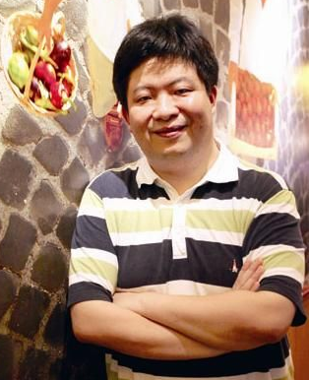
最高人民法院法官、就职于最高人民法院司法改革领导小组办公室任处长。是《中华人民共和国刑法注释书》编著者，最高人民法院《关于规范上下级人民法院审判业务关系的若干意见》起草人。除著有《大法官说了算：美国司法观察笔记》、《刑事没收研究：国际法与比较法的视角》、《刑民交叉案件审理的基本思路》、《斑驳书影中的政法话语》等法政题材著述以外；还翻译了《九人：美国最高法院风云》、《法官能为民主做什么》、《谁来守护公正》、《美国最高法院通识读本》等书籍。其中《批评官员的尺度》获第八届文津图书奖。何帆除了是一名合格的法官以外，还担任《南方周末》、《新京报》、《南方都市报》、《看历史》等杂志专栏作者。他对自己业余生活的定位是“司法文化传播者”。
郭伟
（著名税务危机处理专家、历任税务局长、第三届中国注册税务师协会常务理事）
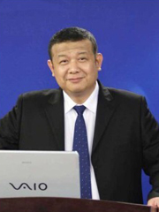
历任税务局长、业务科长、税政科长、业务局长、第三届中国注册税务师协会常务理事。30年的涉税工作经验，著名税务处理专家。参与注册税务师行业“十一五”规划、税务顾问、税务筹划等业务准则的起草。创建中国第一家以个人名字命名的高端税务服务机构“郭伟税务工作室”，凭借其在税务系统内广泛且良好的人脉关系，专注于私人税务顾问服务领域，致力于营造税务消费的奢侈品牌。曾被“中国会计视野”网站推荐为首页专家；“金蝶友商网”聘请为名人堂专家；在“中国税务报”、“经济观察报”、“每日经济新闻”、“华夏时报”、“中国会计报”、《环球慈善》杂志等国内几十家业内知名网站、报刊开设专栏，接受专访。受国税总局管理中心及协会之邀，为20余个省(市)的税务师事务所进行过培训；为多家跨国公司及国内大型集团提供过税务服务及培训；担任国内多所高等院校客座教授，并与清华大学、北京大学、人民大学、中央财经大学、复旦大学、浙江大学、天津大学、西南财经大学、四川大学、国家会计学院、中国企业联合会等几十所高等院校、培训机构的“MBA、EMBA总裁班”建立长期合作关系，每年参加的内、外训授课达200余场。参与并跟踪研究了近年来多起税务热点事件(如：国美、波司登、双汇等税务风波），观点经博客发布后，受到众多网民、媒体甚至事件相关方的高度关注。
姚岚
（北京市大成律师事务所全球高级合伙人、中国医药企业管理协会法律部专家律师）
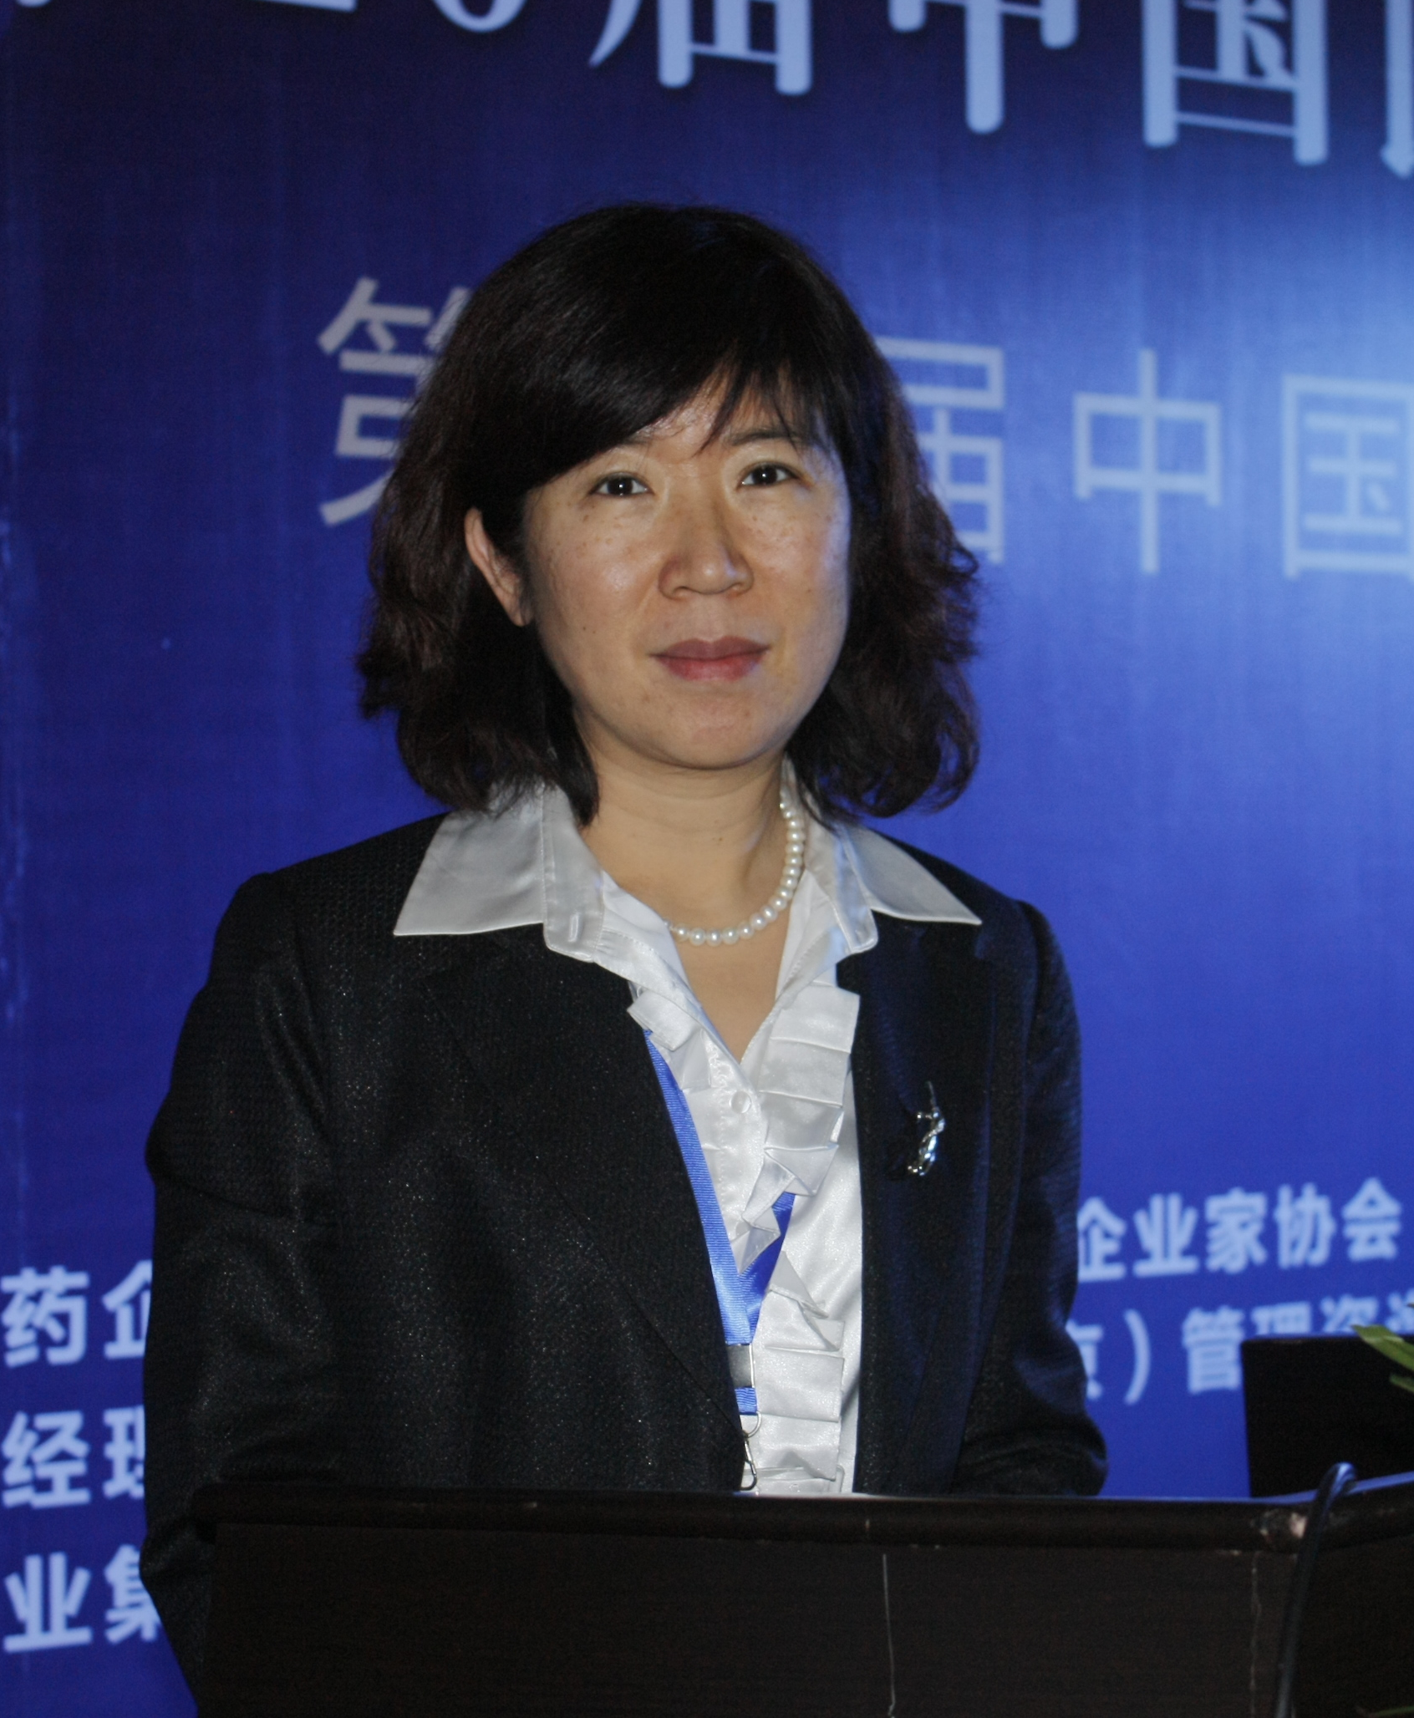
北京医科大学医学学士、中国政法大学法学硕士。曾任北京妇产医院临床医生，法国伊诺岱克国际医药公司医药代表、医学支持，北京双鹤药业产品经理、营销管理委员会委员、输液事业部副经理、发展规划部经理。现任北京大成律师事务所高级合伙人、医药法律事务专家律师。中国医药企业管理协会专家律师、清华大学医药产业EMBA班特聘讲师、中国政法大学点睛律师学院高级培训师、搜狐健康频道特约撰稿人。执业领域为营销管理与合规建设法律顾问、品牌管理与创新知识产权保护、商业纠纷处理与竞争法律规划。
卓永清
（RDPAC执行总裁、安斯泰来制药(中国)有限公司总经理、董事长）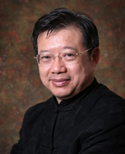
生于台湾的卓永清，亲历了台湾医药行业的变迁，也参与了台湾医药制度改革的全过程。在他看来，目前中国的医药体制改革与曾经的台湾有许多相似之处，他很愿意将自己在台湾的经验与体会带到大陆，与业内的同仁分享。卓永清先生于1977年进入台湾藤泽制药公司担任医药代表，此后不断获得晋升，并回到大陆，最后担任安斯泰来制药(中国)有限公司董事长兼总经理。此外，在卓永清的积极推动下，国际制药工业联合会（IFPMA）于2004年4月首次在中国召开亚洲药品注册会议，这也是SFDA首次与国际团体合作、向国际社会学习和吸取药品注册方面的先进经验，也让外国了解到中国注册审批的现状及未来发展方向。37年来，卓永清先生一直在日本、中国台湾、香港和大陆从事医药行业工作，并热心于协会工作。自1999年担任RDPAC执行委员会成员以来，他先后担任副主席、执行总裁，在协会工作当中发挥了重要作用。凭借在大陆10余年的制药企业运营管理经验，卓先生对中国研发制药行业所面临的挑战和机遇都有深刻的洞见。
卓永清先生毕业于台湾大学；也是扶轮社成员 (Rotary Club) ，该社致力于消除饥饿、提升医疗与教育水平，社员均志愿服务社会。
附件三：参会回执
第二期反医药商业贿赂及财税处理法律风险防控研讨班

单位名称 |  |  |  |  |  |  | 联系人
单位地址
邮 编 |  |  |  | 电 话 |  |  | 传 真
缴费方式 |  | □会前汇款（建议） □现场交费
发票事宜 | 发票单位名称：
发票事宜 | 发票项目：会议费 |  |  |  |  | 递交方式：□现场领取 □会后快递
是否需要  预定住宿 |  | □需要安排住宿自日至日，共 晚 间；  □否，不需预定。 |  |  |  |  |  | 房间  要求 | □单床标间
 |  |  |  |  |  |  |  | 房间  要求 | □双床标间
参会人员信息
姓 名 |  | 性别 | 部门/职位 |  | 电话（手机） |  | E-mail
您重点关心的话题

报名注意事项：
1、提前汇款者，以收到汇款凭证时间为准，收到后将为您准备发票，会议签到时领取发票。
2、请填写以上详细内容，将参会回执与汇款凭证一并发送邮件到：liutingting@y-lp.cn，或传真到：010-65101975
3、请认真填写此表，如有多人参加，此表可复印。
附件四：参会说明

- 会议时间：2014年7月4～5日正式会议，7月3日下午开始报到。
- 会议地点：北京好苑建国酒店（北京建国门内大街17号）
三、参会对象：总经理（总裁）、财务副总（总监）、营销副总（总监）、市场总监等相关部门负责人。
四、会务费用：共计4500元/人，费用包括参加研讨班代表的住宿费(两天)、学习费、资料费、会议期间早、中、晚餐费；除北京地区之外，住宿由会务组统一预订（需单间的请注明）。
优惠办法：由各省行业协会组织集体报名并汇款可享受4200元/人优惠价格；
注：个人单独报名截止时间为7月2日，不接受现场报名（可现场缴费）。
五、汇款信息：
汇款账号：9990 1508 8910 701
开户名称：北京玉德未来文化传媒有限公司
开户银行：招商银行北京分行长安街支行
六、联系方式
报名咨询(会务组)：
叶润鑫：010-65101969-656，13901192645，yerunxin@y-lp.cn
刘婷婷：010-65101973，13810550246，liutingting@y-lp.cn
高 晶：010-65101969-668，13810251576，gaojing@y-lp.cn
传 真：010-65101975
地 址：北京市东城区建国门内大街7号光华长安大厦2座15层1518-1520

